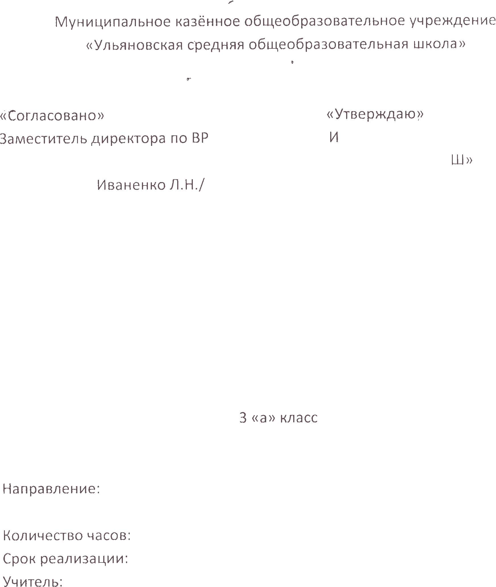

**Пояснительная записка**

Рабочая программа курса внеурочной деятельности для учащихся

3 класса «Кем быть?» разработана в соответствии с требованиями Федерального государственного образовательного стандарта начального общего образования, требования к основной образовательной программе начального общего образования.

С введением Федерального Государственного Образовательного Стандарта второго поколения воспитательный процесс должен строиться на основе развития у школьников психологической готовности к выбору, профессиональному и личностному самоопределению. Правильный выбор профессии – один из значимых факторов успешности в жизни человека. В жизни каждого человека профессиональная деятельность занимает важное место. С первых шагов ребенка родители задумываются о его будущем, внимательно следят за интересами и склонностями своего ребенка, стараясь предопределить его профессиональную судьбу. Учеба в школе выявляет избирательное отношение школьника к разным учебным предметам. У отдельных детей очень рано обнаруживается интерес к некоторым из них, склонность к определенному виду деятельности: изобразительной, музыкальной, конструктивной.

Перед младшими школьниками не стоит проблема выбора профессии. Но поскольку профессиональное самоопределение взаимосвязано с развитием личности на всех возрастных этапах, то младший школьный возраст можно рассматривать как подготовительный, закладывающий основы для профессионального самоопределения в будущем. Представления о профессиях у ребенка 7-10 лет ограничены его пока небогатым жизненным опытом - работа мамы и папы, воспитателя в детском саду и учителя в школе, профессии летчика, полицейского, разведчика, но об этих так или иначе знакомых профессиях дети знают, как правило, мало и весьма поверхностно.

**Актуальность**.

Мир профессий огромен. Найти свое место в нем, обрести уверенность в себе, стать профессионалом – процесс длительный. Проблема профессиональной ориентации с учётом личностных факторов становится в наши дни, как никогда актуальна. Данной программой определяется, что обучающиеся понимают роль и место психологической компетентности в построении правильно жизненной стратегии и успешного достижения поставленных целей. Успешность профессионального самоопределения тесно связана с общим развитием личности, показателем психического развития, способностью к самоанализу, уровнем мотивации.

Программа «Кем быть?» направлена на расширение кругозора младших школьников по профориентации и создание условий для формирования личностных качеств.

**Цель:** формирование у обучающихся знаний о мире профессий и создание условий для успешной профориентации младших подростков в будущем.

**Задачи:**

Образовательные:

* расширять у детей представления о разнообразии профессий на основе характерных трудовых процессов и результатов труда, представлении о структуре труда (цель, мотив, материал, трудовые действия, результат);
* расширять знания детей о родных людях, их профессиях, значимости их труда в семье и обществе;
* активизировать в речи слова, родовые понятия и видовые обобщения, связанные с темой, учить выражать свое отношение к той или иной профессии.

Воспитательные:

* воспитывать в детях чувство уважения к труду взрослых.
* расширение кругозора, уточнение представлений об окружающем мире, создание положительной основы для воспитания социально-личностных чувств; - воспитание физических, психологических, социальных качеств, необходимых для полноценного развития личности.

Программа внеурочной деятельности «Кем быть?» построена таким образом, что представляет возможность учащимся тренировать различные виды своих способностей. Ребенок становится заинтересованным субъектом в развитии своих способностей. Занятия, проводятся в активной форме: игры, дискуссии, конкурсы, викторины, с элементами творчества и самостоятельного поиска знаний. Это способствует формированию учебно-познавательных мотивов, потребности в творческой деятельности, развитию кругозора у учащихся. Принципы реализации программы:

Научность;

Доступность;

Целесообразность; Наглядность.

**Планируемые результаты освоения программы внеурочной деятельности**

В ходе реализации программы «Мир профессий» обучающиеся должны овладевать специальными знаниями, умениями и навыками. К ним относятся: - когнитивные - знания обучающихся о труде, о мире профессий;

- мотивационно-личностные - отношение к труду, интерес к профессиям, желание овладеть какой-либо профессиональной деятельностью;

-поведенческие - навыки трудовой деятельности, ответственность, дисциплинированность, самостоятельность в труде.

**Метапредметными результатами** программы внеурочной деятельности по социальному направлению «Мир профессий» - является формирование следующих универсальных учебных действий (УУД):

**Регулятивные УУД**

# Обучающиеся научатся:

* высказывать своё предположение (версию) на основе работы с иллюстрацией, работать по предложенному учителем плану.Средством формирования этих действий служит технология проблемного диалога на этапе изучения нового материала. ***Обучающиеся получат возможность научиться:***
* совместно с учителем и другими учениками давать эмоциональную оценку деятельности класса на уроке.Средством формирования этих действий служит технология оценивания образовательных достижений (учебных успехов).

**Познавательные УУД**

# Обучающиеся научатся:

* Перерабатывать полученную информацию: делать выводы в результате совместной работы всего класса. ***Обучающиеся получат возможность научиться:***
* Преобразовывать информацию из одной формы в другую: составлять рассказы на основе простейших моделей (предметных, рисунков, схематических рисунков, схем); находить и формулировать решение задачи с помощью простейших моделей (предметных, рисунков, схематических рисунков).

**Коммуникативные УУД**

***Обучающиеся научатся:***

-Доносить свою позицию до других: оформлять свою мысль в устной и письменной речи (на уровне одного предложения или небольшого текста).Слушать и понимать речь других.Средством формирования этих действий служит технология проблемного диалога (побуждающий и подводящий диалог).

# Обучающиеся получат возможность научиться:

- Совместно договариваться о правилах общения и поведения в школе и следовать им.Учиться выполнять различные роли в группе (лидера, исполнителя, критика). Средством формирования этих действий служит организация работы в парах и малых группах (в приложении представлены варианты проведения уроков).

**Содержание программы**

**Программа внеурочной деятельности «Кем быть» для 3 класса состоит из четырех разделов:**

1. Профессии вокруг нас.
2. Профессии, которые нас кормят.
3. Профессии, которые нас одевают.
4. Профессии, которые помогают путешествовать.

**Первый раздел – «Профессии вокруг нас»**

позволит обучающимся познакомиться с профессиями своих родителей, узнать о трудовых династиях, cформировать умения и навыки общего труда на пользу людям, культуры труда, расширит знания о производственной деятельности людей, о технике, о воспитании уважения к людям труда, понимании значения труда в жизни человека.

**Во втором разделе «Профессии, которые нас кормят»**

обучающиеся будут овладевать информацией о мире профессий, которые нас кормят, смогут развивать свои способности, т.к. на занятиях будут иметь возможность попробовать свои силы в различных областях взрослой деятельности, умеющей самостоятельно добывать новую информацию при помощи дополнительной литературы.

**В третьем разделе «Профессии, которые нас одевают»**

обучающиеся познакомятся с профессиями, которые нас одевают, будут учиться сами создавать модели одежды, будут учиться взаимодействовать в группах, отрабатывать навыки организации своей работы и работы товарищей. В этом разделе будет воспитываться чувство ответственности за качество выполняемой работы.

**В четвертом разделе «Профессии, которые помогают путешествовать»**

обучающиеся получают возможность познакомиться с профессиями людей, которые помогают нам путешествовать. Продолжится воспитание понимания важности целенаправленного раннего знакомства с миром профессий и уважительного отношения к любому труду, потребность в получении знаний о многообразии профессий, будет формироваться отношение к людям любого труда, как к высшей ценности общества.

**Формы контроля:**

Выставка рисунков по теме «Профессии моих родителей», конкурс рецептов блюд, конкурс на лучшего модельера, составление памяток «Поведение в транспорте», тест «Виды транспорта»

**Формы организации и виды деятельности:**

* тематические занятия,
* практические занятия
* беседы
* конкурсы
* викторины
* настольные, дидактические, ролевые и подвижные игры
* демонстрация фильмов и видеороликов

**Календарно-тематическое планирование внеурочной деятельности «Кем быть?»**  **(3 класс)**

|  |  |  |  |
| --- | --- | --- | --- |
| № п/п | Тема занятия | Всего часов | Дата проведения |
| **I** **Профессии вокруг нас 6ч** | | |  |
| 1 | Зачем человек трудится? | 1 |  |
| 2 | Мир интересных профессий | 1 |  |
| 3 | Кем я хочу стать? | 1 |  |
| 4 | Что я знаю о профессиях? | 1 |  |
| 5 | История профессий | 1 |  |
| 6 | История профессий | 1 |  |
| **II Профессии  в моей семье 4ч** | | |  |
| 7 | Семейные династии | 1 |  |
| 8 | Моя мама- домохозяйка | 1 |  |
| 9 | Творческая страничка «Профессии моей семьи» | 1 |  |
| 10 | Творческая страничка «Профессии моей семьи» | 1 |  |
| **III Профессии, которые нас кормят 7 ч** | | |  |
| 1 1 | Знакомимся с профессиями пищевой промышленности | 1 |  |
| 12 | Знакомимся с профессиями пищевой промышленности | 1 |  |
| 13 | Хлебороб | 1 |  |
| 14 | Агроном | 1 |  |
| 15 | Пекарь. | 1 |  |
| 16 | Кондитер | 1 |  |
| 17 | Повар | 1 |  |
| **IV**  **Профессии, которые нас одевают 6ч** | | |  |
| 18 | Кто создает ткани? | 1 |  |
| 19 | Мир ткани и одежда | 1 |  |
| 20 | Модельер, кто же он? | 1 |  |
| 21 | Швея | 1 |  |
| 22 | Кто создает обувь | 1 |  |
| 23 | Театр моды | 1 |  |
| **V Профессии, которые помогают путешествовать 8 ч** | | |  |
| 24 | Наземный транспорт. | 1 |  |
| 25 | Водитель | 1 |  |
| 26 | Подземный транспорт. | 1 |  |
| 27 | Машинист | 1 |  |
| 28 | Воздушный транспорт. | 1 |  |
| 29 | Летчик | 1 |  |
| 30 | Водный транспорт. | 1 |  |
| 31 | Капитан | 1 |  |
| **VI**  **Подведение итогов изучения программы 3ч** | | |  |
| 32-34 | Презентация проектов «Все профессии важны, все профессии нужны!» | 3 |  |